MLADŠÍ ŠKOLNÍ A PŘEDŠKOLNÍ VĚK
ZVÍŘATA DOMÁCÍ
Poznej zvířátko a vyjmenuj členy celé zvířecí rodiny, maminku, tatínka a mládě:

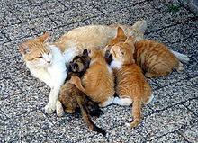
(kočka, kocour, kotě)

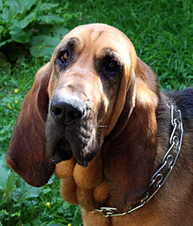
(fena, pes, štěně)
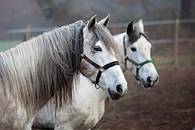
(kobyla, kůň, hříbě)

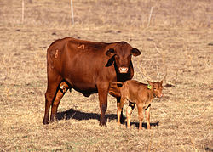
(kráva, býk, tele)
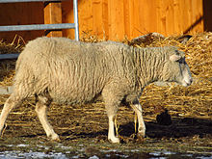
(ovce, beran, jehně)
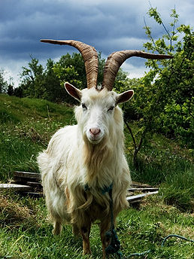
(koza, kozel, kůzle)
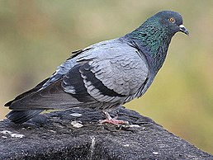
(holubice, holub, holoubě)
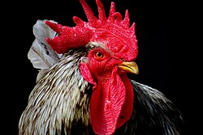
(slepice, kohout, kuře)
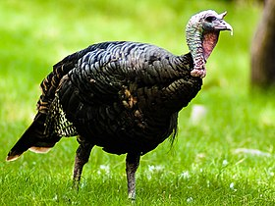
(krůta, krocan, krůtě)

